



**Manual de Usuario**

**Otro Funcionario Municipal**

**Sistema de Gestión para Programa DOI**

**IMDIS**

**Santiago, Marzo de 2017**

**Hoja de Control**

|  |  |
| --- | --- |
| Organismo | SENADIS |
| Proyecto | IMDIS |
| Entregable | Manual de Usuario Otro Funcionario Municipal |
| Autor | Kibernum |

**Registros de Cambios**

|  |  |  |  |  |
| --- | --- | --- | --- | --- |
| Versión | Causa | Responsable | Aprobado por | Fecha |
| 1.0 | Versión inicial | José Sepúlveda |  | 16/03/2017 |
|  |  |  |  |  |
|  |  |  |  |  |

**Confidencialidad**

Este documento es material confidencial y propiedad de Kibernum. Se prohíbe el uso, reproducción o la divulgación del contenido de este material sin permiso previo y por escrito de la empresa propietaria.

Derechos de Autor

© 2016, Kibernum. Todos los derechos reservados

Contenido

1 Introducción 4

2 Objetivos 5

3 Acceso al Sistema 6

4 Navegación por el Sistema 10

4.1 Inicio 10

4.2 Menú lateral 11

4.3 Encuesta Índice de Inclusión Municipal en Discapacidad (IMDIS) 11

4.4 Resumen de Evaluación 13

4.4.1 Descarga de Gráficos 14

5 Glosario 15

# Introducción

La misión del Servicio Nacional de la Discapacidad (SENADIS) es promover el derecho a la igualdad de oportunidades de las Personas en situación de Discapacidad (PeSD), con el fin de obtener su inclusión social, contribuyendo al pleno disfrute de sus derechos y eliminando cualquier forma de discriminación fundada en la discapacidad, a través de la coordinación del accionar del Estado y la ejecución de políticas y programas, estos últimos en el marco de estrategias de desarrollo local inclusivo (EDLI).

Enmarcado en el mejoramiento de sus servicios, SENADIS requiere contratar un servicio que permita contar con una solución informática en ambiente web que apoye la gestión, control y seguimiento del índice integral de inclusión Municipal (IMDIS) en sus ámbitos técnico y administrativo, con el fin de agilizar la obtención de información, mantener datos al día y centralizar toda la información en un único repositorio. Dado que es sistema actual se trabaja a través de planillas Excel.

Específicamente, la solución debe cumplir con los siguientes puntos:

* Apoyar el proceso de información de Municipalidades beneficiadas, en cuanto a registro, centralización de la información y visualización de esta.
* Mantener un expediente con documentación anexa asociado a cada Municipalidad.
* Generar herramientas que permitan a la Municipalidad beneficiada efectuar autoevaluaciones en línea, con foco en la medición de IMDIS.
* Entregar la información resultante de la autoevaluación para la gestión, control y seguimiento por parte de las Municipalidades, Direcciones regionales y los encargados del programa del Nivel central.
* Entregar flexibilidad a la solución tecnológica propuesta, para que sea factible actualizar, modificar y remover información, así como incorporar futuras funcionalidades o módulos que permitan la escalabilidad del sistema informático.

En el presente documento Kibernum genera una propuesta de desarrollo según los requerimientos solicitados por el SENADIS.

# Objetivos

Este manual tiene por finalidad explicar el funcionamiento del sistema “Índice de Inclusión Municipal en Discapacidad (IMDIS)” del Ministerio de Desarrollo Social, en su fase N° 1.

Este documento está focalizado en aquella parte del sistema destinado a la interacción de los Otros Funcionarios Municipales con el Usuario SENADIS. Dicho sistema consta de interfaces de usuario que permiten:

* Seguimiento de la encuesta
* Visualisar Noticias

# Acceso al Sistema

El Usuario puede acceder a la aplicación invocando en el navegador la URL: [www.imdis.senadis.cl](http://www.imdis.senadis.cl). Cuando se lanza el sistema, la primera venta que se muestra es aquella de autentificación.

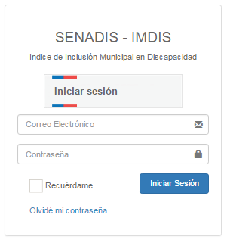

Ilustración 1 Pantalla de Acceso al Sistema

Todo Usuario que requiere interactuar con el sistema debe poseer un código de usuario asociado a una contraseña (password), la cual será entregada previamente por los funcionarios de SENADIS encargados de administrar el sistema. Una vez ingresados sin errores el código de usuario y la contraseña se abre la ventana principal.

Si hay errores en la autenticación aparece la siguiente ventana de error.

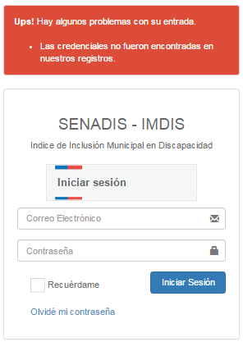

Ilustración 2 Mensaje de Aviso de Problemas de Acceso

En el caso del olvido de la contraseña (password), el Usuario debe hacer click al link “Olvidé mi contraseña”, opción que direccionará a la pantalla de reinicio de contraseña, como se muestra a continuación.

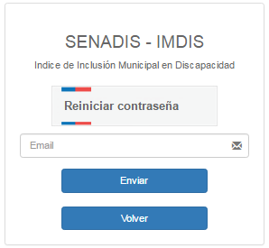

Ilustración 3 Pantalla de Solicitud de Reinicio de Contraseña

En esta ventana el Usuario debe ingresar al correo electrónico y hacer click al botón enviar. Luego recibirá un mensaje sobre la ventana indicando el envío del correo con el enlace de reinicio de contraseña.

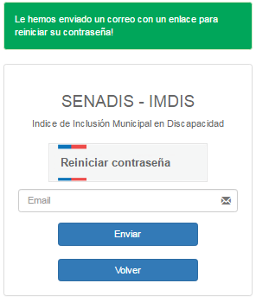

Ilustración 4 Aviso de Envió de Correo de Cambio de Contraseña

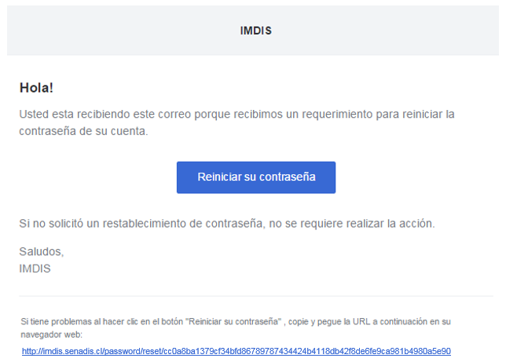El Usuario recibirá un correo electrónico en el Email definido anteriormente, en el cual se dispone del botón “Reiniciar su contraseña” que posee el enlace que permite reiniciar la contraseña como se muestra en la siguiente imagen.

Ilustración 5 Correo de Reinicio de Contraseña

Una vez hecho el click en el botón “Reiniciar su contraseña”, el Usuario se redirigirá a la ventana Reestablecer contraseña, la cual permite al Usuario ingresar la nueva contraseña (password). El usuario debe ingresar la dirección de correo electrónico, la nueva contraseña y seleccionar el botón “Reestablecer contraseña”. En la ventana que se muestra a continuación.

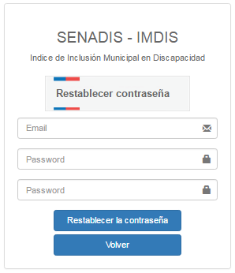

Ilustración 6 Pantalla de Reinicio de Contraseña

Una vez ingresados sin errores el código de usuario y la contraseña se abre la ventana principal, lo que inicia la navegación por el sistema.

# Navegación por el Sistema

## Inicio

Al ingresar al sistema el Otro Funcionario Municipal puede visualizar el listado de encuestas en las cuales participa su municipio. En la tabla el usuario puede visualizar el nombre, última modificación, inicio del período, fin del periodo, estado de la encuesta y el porcentaje de avance de la encuesta. Además el Usuario puede visualizar las noticias publicadas por SENADIS tal como se observa en la siguiente imagen.

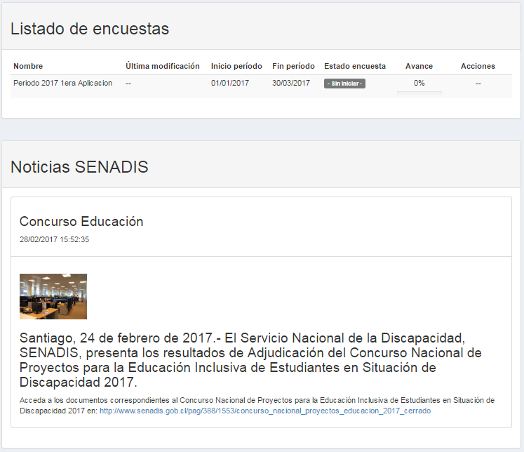

Ilustración 7 Pantalla de Inicio del Sistema

## Menú lateral

En el menú izquierdo del sistema el Otro Funcionario Municipal encuentra las siguientes Opciones:

* 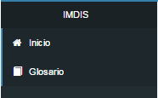**Inicio**: Permite al usuario visualizar el estado de la encusta y las noticias publicadas por SENADIS.
* **Glosario**: Entrega al Funcionario Municipal definiciones o explicaciones de palabras o terminologías que se utilizan en las preguntas de la evaluación.

Ilustración 8 Menú Lateral

Ilustración 8 Menú Lateral

## Encuesta Índice de Inclusión Municipal en Discapacidad (IMDIS)

El sistema permite al Usuario visualizar el estado de la encuesta del “Índice de Inclusión Municipal en Discapacidad (IMDIS)”. Esta opción se activará sólo si el Funcionario Municipal ha iniciado a contestar las preguntas de la encuesta, ya que si el estado de la encuesta es “Sin Iniciar” el sistema oculta el botón “Ver”, que al seleccionarlo permite al Usuario visualizar las preguntas y respuestas de la encuesta. A continuación se muestra la imagen de la pantalla de Inicio con el botón “Ver” activado.

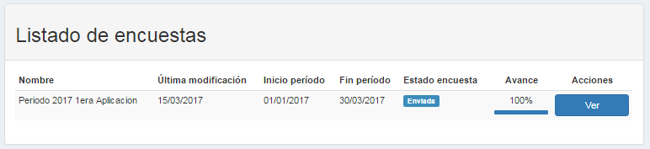

Al realizar el click sobre el botón “Ver”, el Otro Funcionario Municipal accede a la opción de Visualizar la Encuesta. Al navegar por esta pantalla el Usuario puede observar las preguntas de la encuesta, el porcentaje de cumplimiento del índice IMDIS por dimensión y el porcentaje de cumplimiento de los factores de la dimensión seleccionada. A continuación se muestran las imágenes de los porcentajes de cumplimientos mencionados anteriormente.

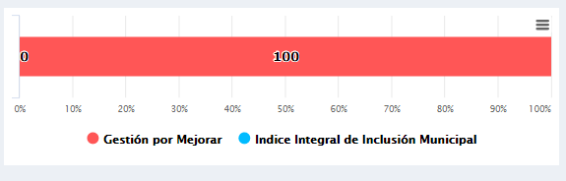

Ilustración 12 Porcentaje de Cumplimento IMDIS por Dimensión

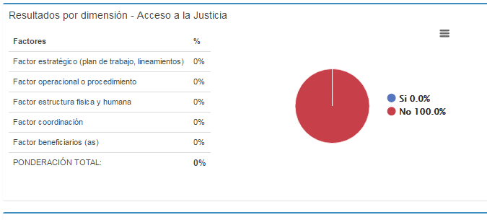

Ilustración 13 Porcentaje de Cumplimento de IMDIS de los Factores de la Dimensión

## Resumen de Evaluación

El sistema permite al Usuario observar el porcentaje de cumplimiento del “Índice de Inclusión Municipal en Discapacidad (IMDIS)”. Esta opción se encuentra en la pestaña “Resumen” de la pantalla Encuesta como se muestra en la siguiente imagen.

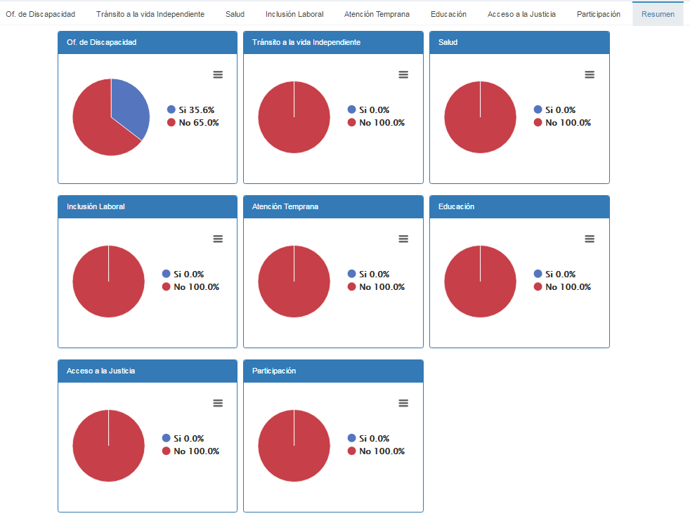

Ilustración 30 Resumen Indicador IMDIS por Dimensión

### Descarga de Gráficos

Cada grafico posee la opción de descarga, la cual permite al Usuario imprimir o adquirir el gráfico en distintos formatos como lo son PNG, JPEG, PDF y SVG vector. Para realzar la descarga, el Usuario debe hacer click en el menú dispuesto en la esquina derecha superior de cada gráfico, el cual desplegará las distintas alternativas de descarga descritas anteriormente. A continuación se muestra la imagen con las opciones de descarga mencionadas.

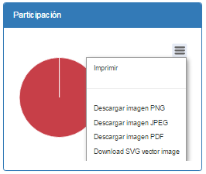

Ilustración 31 Descarga de Gráfico

# Glosario

**Accesibilidad Universal:** Condición que deben cumplir los entornos, procesos, bienes, productos y servicios, así como los objetos o instrumentos, herramientas y dispositivos, para ser comprensibles, utilizables y practicables por todas las personas, en condiciones de seguridad y comodidad, de la forma más autónoma y natural posible. (Coordinación de Accesibilidad, SENADIS).

**Adecuaciones curriculares:** Cambios a los diferentes elementos del currículo, que se traducen en ajustes en la programación del trabajo en el aula. Consideran las diferencias individuales de los estudiantes con necesidades educativas especiales, con el fin de asegurar su participación, permanencia y progreso en el sistema escolar. Las adecuaciones curriculares que se establezcan para un estudiante se deben organizar en un Plan de Adecuaciones Curriculares Individuales (PACI), el cual tiene como finalidad orientar la acción pedagógica que los docentes implementarán para apoyar el aprendizaje del estudiante, así como para llevar un seguimiento de la eficacia de las medidas curriculares adoptadas (MINEDUC, 2013).

**Ajustes razonables:** Modificaciones y adaptaciones necesarias y adecuadas que no impongan una carga desproporcionada o indebida, cuando se requieran en un caso particular, para garantizar a las personas con discapacidad el goce o ejercicio, en igualdad de condiciones con las demás, de todos los derechos humanos y libertades fundamentales (Convención Naciones Unidas, 2006).

**Aprestos laborales:** Comprende la preparación y planificación personal en relación a la búsqueda de empleo, entregando orientación, herramientas e información actualizada para ello. Es un espacio de trabajo individual o grupal diseñado y dirigido a personas que están buscando empleo, donde se trabaja en conjunto la manera de enfrentar la búsqueda de empleo, de organizar, planificar y evaluar sus búsquedas.

**Asistentes personales:** Su objetivo es prestar asistencia en actividades de la vida Diaria Básicas como alimentación, higiene, vestuario, ingesta de medicamentos, transferencias entre otros, así como también en Actividades de la Vida Diaria Instrumentales tales como desplazamiento y traslado desde y hacia el hogar, uso del transporte público, realización de compras, asistencia para participar en otros contextos además del hogar, como por ejemplo traslado para el trabajo.

**Ayudas Técnicas:** Las Ayudas Técnicas son elementos y/o implementos requeridos por una persona con discapacidad para prevenir la progresión de la misma, mejorar o recuperar su funcionalidad, a fin de mejorar su autonomía personal y desarrollar una vida independiente (Ley N° 20.422 Art. 6, 2010).

**Baño accesible familiar:** Hace referencia a un recinto único para ambos sexos con acceso independiente. Este diseño permite su uso a personas con discapacidad que necesitan asistencia en el baño, la que puede ser realizada por alguien del sexo contrario. Si a este se le añade un mudador puede calificarse de uso familiar (Corporación Ciudad Accesible).

**Centro Comunitario de Rehabilitación (CCR)/Sala RBC:** Son salas de Rehabilitación de Base Comunitaria, insertas o adjuntas a un Centro de Salud Familiar (CESFAM) en la Atención Primaria de Salud (APS). Cuentan con un equipo profesional de un kinesiólogo y un terapeuta ocupacional, atienden problemas de salud que originan discapacidad principalmente de origen físico, apoyan a la familia y al cuidador, trabajan con la comunidad en actividades de prevención y promoción de la salud. (Área Salud, SENADIS).

**Centro Comunitario de Salud Mental (COSAM):** Establecimiento de atención ambulatoria ubicado en áreas con población de alrededor de 50.000 habitantes, dedicado exclusivamente al área de salud mental y psiquiatría, perteneciendo a la red de atención secundaria de salud (Sistema Nacional de Información Municipal-SINIM, 2008).

**Centro de Día:** Dispositivo de atención ambulatoria cuyo objetivo es “promover, mantener y desarrollar la autonomía, participación e inclusión social y atender la situación de dependencia de personas en situación de discapacidad, asegurando el acceso a actividades de rehabilitación, culturales, recreativas, ocupacionales, laborales, etc., en relación con la red local de servicios, permitiendo la alternancia con el lugar de residencia.” Deben ser concebidos como un espacio de participación activa para las/os beneficiarias/os de acuerdo a las posibilidades y potencialidades individuales, y si bien van a contribuir a alivianar la carga de familiares y/o cuidadoras/es, se debe exigir el compromiso y la participación activa de ellos (Área Tránsito a la Vida Independiente, SENADIS).

**Centro de Salud Familiar (CESFAM):** Establecimiento de atención ambulatoria perteneciente al nivel de atención primaria en salud, que proporciona cuidados básicos en salud, con acciones de prevención, promoción, curación, tratamiento, cuidados domiciliarios y rehabilitación de la salud. Se basa en el modelo de Salud Integral con Enfoque Familiar y Comunitario, entregando una atención personalizada y centrada en el grupo familiar (SSMN, MINSAL).

**Centros de referencia y asesoría técnica:** Instituciones orientadas al traspaso de competencias, entrega de contenidos, y socialización de buenas prácticas en materia de inclusión educativa. Existen dos modelos posibles: los centros al interior de las escuelas regulares, que cumplen el rol de instalar la variable de discapacidad en todo el ciclo educativo del estudiante, así como asesorar a los directivos en materias de modificación de la política institucional; y las escuelas especiales, que se espera se conviertan en Centros de Referencia, colaborando desde su vasta experiencia para que las escuelas regulares se conviertan en escuelas inclusivas (Área Educación, SENADIS, 2016).

**Co-educadores sordos:** Refiere a la presencia de personas sordas al interior de las escuelas durante la educación inicial y básica, sirviendo de modelo para los niños sordos, tanto para el aprendizaje de la lengua de señas, como para su socialización en la cultura sorda. Esto le permite al niño desarrollar una identidad social y fortalecer su autoestima (Área Educación, SENADIS, 2016).

**Cuidadores de respiro:** Su objetivo principal es otorgar un espacio de tiempo al cuidador principal y presentar asistencia en actividades de la vida diaria básica a personas que no pueden salir de su hogar. Durante el tiempo definido para esta prestación, la persona deberá realizar acciones de cuidado y asistencia en alimentación, higiene, vestuarios, ingesta de medicamentos, transferencias y desplazamientos dentro del hogar entre otras (Área Tránsito a la Vida Independiente, SENADIS).

**Departamento de Administración de Educación Municipal (DAEM):** Organismo que administra el servicio de educación a nivel comunal, de acuerdo a las directrices y políticas emanadas del Ministerio de Educación, estando a cargo de los establecimientos municipales de la comuna (Área de Educación, SENADIS)

**Dirección de Obras Municipales (DOM):** Organismo municipal que vela por el cumplimiento de las disposiciones de la Ley General de Urbanismo y Construcciones, del plan regulador comunal y de las ordenanzas correspondientes (Ley 18.695, art. 24, 2002).

**Diseño Universal:** Actividad por la que se conciben o proyectan desde el origen, entornos, procesos, bienes, productos, servicios, objetos, instrumentos, dispositivos o herramientas, de forma que puedan ser utilizados por todas las personas o en su mayor extensión posible (Coordinación de Accesibilidad, SENADIS).

**Diseño universal de aprendizaje (DUA):** El Diseño Universal de Aprendizaje es una estrategia de respuesta a la diversidad, cuyo fin es maximizar las oportunidades de aprendizaje de todos los estudiantes, considerando la amplia gama de habilidades, estilos de aprendizaje y preferencias que éstos presentan. Se fundamenta en el principio Universal de Accesibilidad o Diseño Universal. El DUA se basa en la idea de que la diversidad es la norma, no la excepción, por lo que las programaciones y las situaciones de aprendizaje se diseñan desde el principio para satisfacer las diferencias de aprendizaje de manera que gran parte de las adecuaciones puedan ser reducidas o eliminadas a futuro (Unidad de Educación Especial, MINEDUC, 2013).

**Ficha IDA:** Instrumento de encuesta y medición elaborado por SENADIS, que determina estándares esenciales de accesibilidad de una edificación. Su medición en los Municipios beneficiarios es parte del Plan de Apoyo (Coordinación de Accesibilidad, SENADIS).

**Matriz RBC:** La Matriz de RBC consiste de cinco componentes clave: la salud, la educación, la subsistencia, componente social y fortalecimiento. Dentro de cada componente, hay cinco elementos. Los primeros cuatro componentes se relacionan con sectores de desarrollo claves, reflejando el enfoque multisectorial de la RBC. El componente final se relaciona con el fortalecimiento de las personas con discapacidad, sus familias y las comunidades; lo cual es fundamental para asegurar el acceso a cada sector de desarrollo y, así, mejorar la calidad de vida y el disfrute de los derechos humanos para las personas con discapacidad (OMS, 2012).

**Ordenanza General de Urbanismo y Construcciones (OGUC):** (D.S. N°50, 2016): La OGUC es el reglamento de la Ley General de Urbanismo y Construcciones y contiene las disposiciones reglamentarias de la ley, regula los procedimientos administrativos, el proceso de la planificación urbana, la urbanización de los terrenos, la construcción y los estándares técnicos de diseño y construcción exigibles en la urbanización y la construcción (artículo 2° LGUC). Por su parte, el Decreto Supremo número 50 (D.S. N° 50), modifica la OGUC desde marzo de 2016 en el sentido de actualizar sus normas a las disposiciones de la Ley 20.422 sobre igualdad de oportunidades e inclusión social de las personas con discapacidad. Esto implica, entre otros factores, que se fortalece lo exigido a la edificación y el urbanismo en materias de accesibilidad universal, como también se incorporan nuevos procedimientos y documentación a los expedientes municipales para otorgar Permisos de Edificación con objeto de asegurar este cumplimiento. (Coordinación de Accesibilidad, SENADIS).

**Fortalecimiento comunitario:** Refiere directamente a la matriz RBC, que en el ámbito de “fortalecimiento”, considera 5 dimensiones: defensa y comunicación, movilización comunal, participación política, grupos de autoayuda, organizaciones de personas con discapacidad).

**Plan de Apoyo de Individual:** Planificación del proceso de enseñanza y aprendizaje para responder a las necesidades de apoyo del estudiante, que incluye los profesionales responsables de los apoyos especializados, la organización de éstos, y el tipo de ajuste o adecuaciones curriculares que el estudiante requiere para progresar y participar en los aprendizajes del currículo nacional. Idealmente el equipo de aula (docentes de educación regular, profesor de educación diferencial, y asistentes de la educación) debe elaborarlo en conjunto y contar con la aprobación del estudiante y su apoderado/a. (MINEDUC, 2015).

**Programa de Integración Escolar (PIE):** Estrategia que dispone el sistema escolar como parte de la Reforma Educacional Inclusiva en marcha, que favorece la presencia en la sala de clases, la participación y el logro de los objetivos de aprendizaje de todos y cada uno de las y los estudiantes, especialmente de aquellos que presentan necesidades educativas especiales. A través del PIE se ponen a disposición recursos humanos y materiales adicionales para proporcionarles apoyos y equiparar oportunidades de aprendizaje y participación. El PIE puede implementarse en un establecimiento o en un grupo de establecimientos, como es el caso de los PIE comunales (MINEDUC, 2015).

**Rehabilitación con Base Comunitaria (RBC):** La rehabilitación basada en la comunidad constituye una estrategia de desarrollo comunitario para la rehabilitación, equiparación de oportunidades e integración social de todas las personas con discapacidad. Se lleva a cabo por medio de los esfuerzos combinados de las propias personas discapacitadas, de sus familias y comunidades, y de los Servicios de Salud, educativos, sociales y de carácter laboral correspondientes (OMS, 2012).

**Registro Nacional de la Discapacidad (RND):** Registro de antecedentes de personas naturales en situación de discapacidad o instituciones afines, administrado por el Registro Civil, el que emite una Credencial de Discapacidad, que permite acceder a diversos beneficios (Chile Atiende).

**Ruta Accesible:** Trayecto continuo de superficie lisa, estable y antideslizante, libre de obstáculos que impidan la circulación autónoma de una persona con o sin discapacidad, cuyas dimensiones libres, diseño universal y habitabilidad, facilitan este desplazamiento. En este sentido, son parte de esta ruta los ascensores, rampas y dispositivos de uso autónomo y seguro (Coordinación de Accesibilidad, SENADIS).

**Sala de Rehabilitación Integral (RI):** Cuenta con un kinesiólogo, atienden problemas de salud que originan discapacidad leve, moderada y severa y transitoria o permanente, su énfasis está puesto en las patologías de origen osteomuscular. Cuentan con una canasta de rehabilitación, intervención familiar e inclusión social. (MINSAL, 2013).

**Servicios de Apoyo (SSAA):** Toda prestación de acciones de asistencia, intermediación o cuidado, requerida por una persona con discapacidad para realizar las actividades de la vida diaria o participar en el entorno social, económico, laboral, educacional, cultural o político, superar barreras de movilidad o comunicación, todo ello, en condiciones de mayor autonomía funcional. (Art. 6°, Ley 20.422). Los SSAA se clasifican en 2 categorías: a) Servicios de apoyo de cuidados y asistencia: Acciones requeridas por una persona en situación de discapacidad para realizar las actividades básicas y/o instrumentales de la vida diaria, dentro y fuera del hogar, en condiciones de mayor autonomía considerando sus preferencias. Por ejemplo: cuidados de respiro, asistencia para actividades de la vida diaria básica, para actividades de la vida diaria instrumentales, asistencia en traslado, asistencia para la toma de decisiones, entrenamiento de perros de asistencia, entre otros. b) Servicios de apoyo de intermediación: Acciones requeridas por una persona en situación de discapacidad y dependencia para participar en el entorno social, económico, laboral, educacional, cultural o político, así como también para superar barreras de movilidad o comunicación, todo ello en condiciones de mayor autonomía y considerando sus preferencias. Por ejemplo: asistencia para la educación, apoyo en adecuaciones curriculares, transcripción de textos o clases orales, entrenamiento de perros guía, entre otros. (Área Tránsito a la Vida Independiente, SENADIS).

**Sello Chile Inclusivo:** reconocimiento que entrega el Estado de Chile a través del Servicio Nacional de la Discapacidad, SENADIS, a las instituciones públicas y privadas que, sin importar su tamaño, realicen medidas de acción positiva hacia la inclusión social de las personas en situación de discapacidad (Sello Chile Inclusivo, SENADIS).